卷 号
卷内编号
密 级

项目编号：HD20180720SR003
游客服务系统
分 类:  <模板>  使用者:  <项目组>  文档编号：  HD20180720SR003  四川华迪信息技术有限公司 | 软件需求规约  V1.0  项 目 承 担 部 门： 软件产品研发部  撰 写 人（签名）： 吴东升  完 成 日 期： 2018-07-24  本文档 使 用部门： £主管领导 ■项目组  ■客户（市场） □维护人员 ■用户  评审负责人（签名）： 吴杰威  评 审 日 期： 2018-07-25
 | 
文档信息
标题:游客服务系统软件需求说明书
作者: 吴东升
创建日期: 2018-07-20
上次更新日期: 2018-07-20
版本: V1.0
部门名称: 软件产品研发部

修订文档历史记录
日期 | 版本 | 说明 | 作者
2018-07-20 | V0.1 | 草稿 | 吴东升
2018-07-24 | V1.0 | 正式发布 | 吴东升

目录
1. 简介 4
1.1 目的 4
1.2 范围 4
1.3 定义、首字母缩写词和缩略语 4
1.4 参考资料 4
2. 整体说明 4
2.1 软件标识 4
2.2 软件描述 4
2.2.1 系统属性 4
2.2.2 开发背景 4
2.2.3 软件功能 5
2.3 用户的特点 6
2.4 限制与约束 6
3. 具体需求 7
3.1 功能 7
3.1.1 业务管理 7
3.1.2 行政处罚库管理 34
3.1.3 系统管理 36
3.1.4 统计信息 43
3.2 可靠性 50
3.2.1 可用性 50
3.3 性能 50
3.3.1 查询性能 50
3.3.2 统计性能 50
3.3.3 并发数 50
3.4 可支持性 50
3.4.1 编码标准 50
3.5 设计约束 50
3.5.1 B/S架构 50
3.6 联机用户文档和帮助系统需求 50
3.7 购买的构件 51
3.8 接口 51
3.8.1 用户界面 51
3.8.2 硬件接口 51
3.8.3 软件接口 51
3.8.4 通信接口 51

简介

目的
1、定义软件总体要求，作为用户和软件开发人员之间相互了解的基础；
2、 提供性能要求、初步设计和对用户影响的信息，作为软件人员进行软件结构设计和编码的基础；
3、 作为软件总体测试的依据。

范围
本文档适用于“游客服务系统”项目开发的整个生命周期，包括项目的每个阶段，覆盖项目每一项工作任务。

定义、首字母缩写词和缩略语
TouristServiceSystem：游客服务系统

参考资料
无

整体说明

软件标识
软件名称：游客服务系统
软件缩写：TSS
版本号： 1.0

软件描述

开发背景
游客服务系统作为服务、宣传的主要渠道和手段，不仅提供酒店预订、娱乐推荐、美食推荐、旅游交通车等信息的查询，同时提供景区内全域旅游景点、线路推荐，促进全域景区战略的推进，此外提供游客咨询、游客投诉管理等功能。游客服务系统包括以下子系统：注册管理系统、游客投诉系统、旅游应急信息发布系统、酒店查询及营销系统、景区旅游指南查询系统。

软件功能

注册管理系统
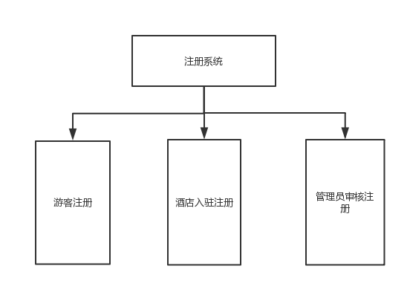

游客投诉系统
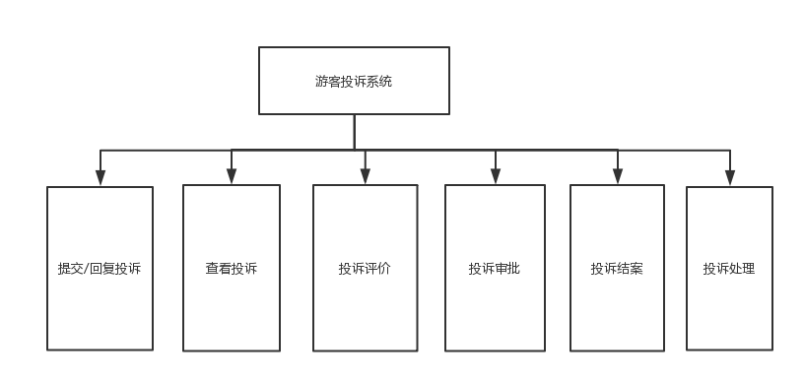

旅游应急信息发布系统
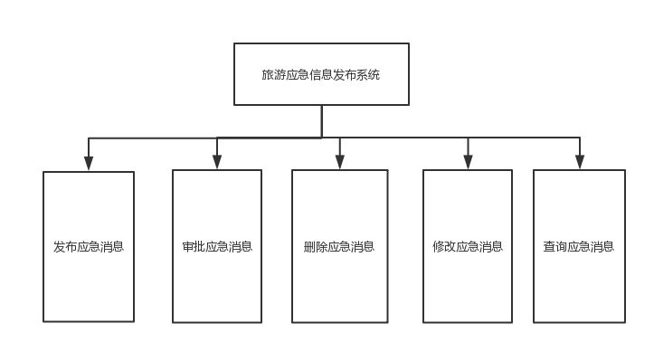

酒店查询及营销系统
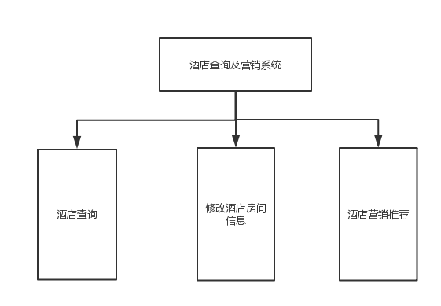

景区旅游指南查询系统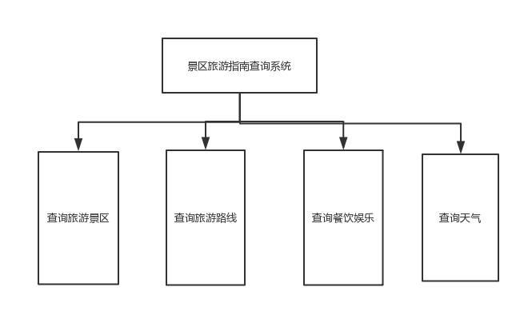

用户的特点
用户能够熟练的使用Windows操作系统，并能使用Chrome、Firefox等浏览器上网。

限制与约束
系统运行环境：
操作系统：Windows
数据库：MySQL5
浏览器：推荐Chrome、Firefox等非IE系浏览器

具体需求

功能

注册管理系统

游客注册
功能名称 | 游客注册 |  | 分析时间 |  | 所属系统 | 注册管理系统
功 能  描 述 |  | 游客在系统进行注册操作。  本功能的使用者：游客。
输入项 |  | 游客信息
处理描述 |  | 游客通过页面表单提交游客信息到服务器。
输出项 |  | 游客信息表
业务规则 |  | 无
界面要求 |  | 简洁直观，  容易操作。

酒店入驻注册
功能名称 | 酒店入驻注册 |  | 分析时间 |  | 所属系统 | 注册管理系统
功 能  描 述 |  | 酒店在系统进行入驻注册操作。  本功能的使用者：酒店工作人员
输入项 |  | 酒店信息
处理描述 |  | 酒店工作人员通过页面表单提交酒店信息到服务器。
输出项 |  | 酒店信息表
业务规则 |  | 无
界面要求 |  | 简洁直观，  容易操作。

管理员审核注册
功能名称 | 管理员审核注册 |  | 分析时间 |  | 所属系统 | 注册管理系统
功 能  描 述 |  | 系统管理员对游客和酒店的注册申请进行审核  本功能的使用者：系统管理员
输入项 |  | 注册的游客信息、入驻的酒店信息
处理描述 |  | 管理员进行注册审核，并通过页面表单提交审核结果到服务器
输出项 |  | 注册审核记录
业务规则 |  | 无
界面要求 |  | 简洁直观，  容易操作。

游客投诉系统

提交/回复投诉
功能名称 | 提交/回复投诉 |  | 分析时间 |  | 所属系统 | 游客投诉系统
功 能  描 述 |  | 游客提交或者回复投诉表单。  本功能的使用者：游客。
输入项 |  | 投诉内容、照片、视频等附件
处理描述 |  | 游客通过页面表单提交投诉文字内容、照片、视频等附件到服务器。
输出项 |  | 投诉表单记录
业务规则 |  | 无
界面要求 |  | 简洁直观，容易操作。

查看投诉
功能名称 | 查看投诉 | 分析时间 |  | 所属系统 | 游客投诉系统
功 能  描 述 | 查看投诉列表、投诉内容，以及投诉处理信息。  本功能的使用者：游客。
输入项 | 无
处理描述 | 游客通过投诉列表，查看投诉内容，以及处理结果等。
输出项 | 投诉及处理记录
业务规则 | 无
界面要求 | 简洁直观，容易操作。

投诉评价
功能名称 | 投诉评价 | 分析时间 |  | 所属系统 | 游客投诉系统
功 能  描 述 | 游客对投诉处理结果进行评价打分。  本功能的使用者：游客。
输入项 | 打分
处理描述 | 游客查看处理结果，对结案的处理结果进行评价打分。
输出项 | 投诉处理结果
业务规则 | 无
界面要求 | 简洁直观，容易操作。

投诉审批
功能名称 | 投诉审批 | 分析时间 |  | 所属系统 | 游客投诉系统
功 能  描 述 | 管理人员审批游客提交的投诉，以确定是否发布在网络。  本功能的使用者：管理人员。
输入项 | 投诉审批结果
处理描述 | 管理人员查看游客投诉内容；  管理人员对游客投诉进行审批；  审批通过的投诉提交给处理人员。
输出项 | 投诉处理人员
业务规则 | 无
界面要求 | 简洁直观，容易操作。

投诉结案
功能名称 | 投诉审批 | 分析时间 |  | 所属系统 | 游客投诉系统
功 能  描 述 | 管理人员审批游客提交的投诉，以确定是否发布在网络。  本功能的使用者：管理人员。
输入项 | 投诉审批结果
处理描述 | 管理人员查看游客投诉内容；  管理人员对游客投诉进行审批；  审批通过的投诉提交给处理人员。
输出项 | 投诉处理人员
业务规则 | 无
界面要求 | 简洁直观，容易操作。

投诉处理
功能名称 | 投诉处理 | 分析时间 |  | 所属系统 | 游客投诉系统
功 能  描 述 | 投诉处理人员处理游客投诉。  本功能的使用者：投诉处理人员。
输入项 | 投诉处理意见，投诉处理结果
处理描述 | 处理人员查看管理人员分派的待处理投诉；  处理人员现场对投诉进行处理，提交处理意见，上传图片、视频等附件；  填写投诉处理结果，游客确认意见。
输出项 | 投诉处理结果
业务规则 | 无
界面要求 | 简洁直观，容易操作。

旅游应急信息发布系统

发布应急消息
功能名称 | 发布应急消息 | 分析时间 |  | 所属系统 | 旅游应急信息发布系统
功 能  描 述 | 平台管理人员发布游客关注的与旅游相关的各类信息。  本功能的使用者：平台管理人员、游客。
输入项 | 旅游应急信息内容
处理描述 | 平台管理人员通过旅游应急信息发布平台，发布最新的旅游应急信息，并设置显示有效期。发布旅游应急信息后，提交给审批人员进行审批
输出项 | 旅游应急信息页面
业务规则 | 无
界面要求 | 简洁直观，容易操作。

审批应急消息
功能名称 | 审批应急信息 | 分析时间 |  | 所属系统 | 旅游应急信息发布系统
功 能  描 述 | 旅游应急信息审批人员对发布人员发布的旅游信息进行审批。  本功能的使用者：旅游信息审批人员。
输入项 | 旅游应急信息内容
处理描述 | 网站旅游应急信息审批人员对发布人员发布的旅游信息进行审批，审批通过的将显示在旅游信息系统页面
输出项 | 旅游应急信息页面
业务规则 | 无
界面要求 | 简洁直观，容易操作。

修改应急消息
功能名称 | 修改应急信息 | 分析时间 |  | 所属系统 | 旅游应急信息发布系统
功 能  描 述 | 对于发布有误的旅游应急信息，可以进行修改。  本功能的使用者：平台管理人员。
输入项 | 旅游应急信息内容
处理描述 | 平台管理人员对于发布有误的旅游应急信息可以进行修改
输出项 | 旅游应急信息页面
业务规则 | 无
界面要求 | 简洁直观，容易操作。

删除应急消息
功能名称 | 删除应急信息 | 分析时间 |  | 所属系统 | 旅游应急信息发布系统
功 能  描 述 | 平台管理人员删除已经发布的旅游应急信息。  本功能的使用者：平台管理人员。
输入项 | 旅游应急信息内容
处理描述 | 平台管理人员可以删除已经发布的旅游应急信息。
输出项 | 旅游应急信息页面
业务规则 | 无
界面要求 | 简洁直观，容易操作。

查询应急消息
功能名称 | 查询应急信息 | 分析时间 |  | 所属系统 | 旅游应急信息发布系统
功 能  描 述 | 平台管理人员和游客可以查询旅游应急信息。  本功能的使用者：平台管理人员、游客。
输入项 | 信息关键字：事故、人流量、天气、景区开放情况等
处理描述 | 对于特定的旅游应急信息，平台管理人员可以通过查询功能来查找，并进行处理；游客可以查询特定的旅游应急信息，以帮助决定行程。
输出项 | 旅游应急信息页面
业务规则 | 无
界面要求 | 简洁直观，容易操作。

酒店查询及营销系统

酒店查询
功能名称 | 星级酒店查询 | 分析时间 |  | 所属系统 | 酒店查询及营销系统
功 能  描 述 | 查询景区内星级酒店房间预定情况。  本功能的使用者：游客。
输入项 | 星级酒店查询条件
处理描述 | 游客根据条件查询星级酒店房间预订情况，选择入住酒店。
输出项 | 星级酒店查询结果
业务规则 | 无
界面要求 | 简洁直观，容易操作。

修改酒店房间信息
功能名称 | 星级酒店房间信息 | 分析时间 |  | 所属系统 | 酒店查询及营销系统
功 能  描 述 | 酒店管理人员录入酒店房间预订实时信息。  本功能的使用者：酒店管理人员。
输入项 | 酒店房间预订信息
处理描述 | 酒店管理人员凭酒店管理账号登陆智慧应急平台，录入己方酒店的房间实时预订信息。
输出项 | 酒店房间预订信息
业务规则 | 无
界面要求 | 简洁直观，容易操作。

酒店营销推荐
功能名称 | 星级酒店营销 | 分析时间 |  | 所属系统 | 酒店查询及营销系统
功 能  描 述 | 平台管理人员根据导流情况进行星级酒店的推荐营销。  本功能的使用者：平台管理人员。
输入项 | 导流情况、星级酒店信息
处理描述 | 平台管理人员根据游客状况，依据上级领导指示，进行游客导流信息的录入，以及相关营销的星级酒店信息。
输出项 | 星级酒店营销记录
业务规则 | 无
界面要求 | 简洁直观，容易操作。

景区旅游指南查询系统

查询旅游景区
功能名称 | 查询旅游景区（点） | 分析时间 |  | 所属系统 | 景区旅游指南查询系统
功 能  描 述 | 查询景区内旅游景区（点）。  本功能的使用者：游客。
输入项 | 查询条件：当前所在地
处理描述 | 系统根据查询条件查询景区内旅游景区（点）
输出项 | 景区内旅游景区（点）
业务规则 | 无
界面要求 | 简洁直观，容易操作。

查询旅游路线
功能名称 | 查询旅游线路 | 分析时间 |  | 所属系统 | 景区旅游指南查询系统
功 能  描 述 | 查询景区内旅游线路信息。  本功能的使用者：游客。
输入项 | 查询条件：出发地、目的地
处理描述 | 系统根据查询条件查询景区内旅游线路信息
输出项 | 旅游线路：路线长度、所需时间等
业务规则 | 无
界面要求 | 简洁直观，容易操作。

查询餐饮娱乐
功能名称 | 查询餐饮娱乐 | 分析时间 |  | 所属系统 | 景区旅游指南查询系统
功 能  描 述 | 游客查询景区内餐饮娱乐信息。  本功能的使用者：游客。
输入项 | 查询条件：景区名称
处理描述 | 系统根据查询条件查询景区内餐饮娱乐信息。
输出项 | 餐饮娱乐查询结果：餐饮店铺、娱乐项目、消费状况等
业务规则 | 无
界面要求 | 简洁直观，容易操作。

查询天气
功能名称 | 查询天气状况 | 分析时间 |  | 所属系统 | 景区旅游指南查询系统
功能描述 | 游客查询景区天气状况。  本功能的使用者：游客。
输入项 | 查询条件：景区名称
处理描述 | 系统根据查询条件查询景区天气状况。
输出项 | 天气状况查询结果：温度、湿度、空气质量指数等
业务规则 | 无
界面要求 | 简洁直观，容易操作。

可靠性

可用性
系统应确保系统7×24小时不间断工作；

性能

查询性能
一般查询响应时间<=5秒；

统计性能
统计查询响应时间<=5秒；

并发数
多用户并发访问，系统能同时满足1000个用户进行访问

可支持性

编码标准
系统编码要求符合华迪公司编码标准。

设计约束

B/S架构
系统开发采用B/S架构实现。

联机用户文档和帮助系统需求
系统要提供系统安装文档和用户操作手册；

购买的构件
无

接口

用户界面
无

硬件接口
无

软件接口
无

通信接口
无

